
NYHEDSBREV

Årets konkurrencer er overstået for den nyeste udgave af racerbilen og arbejdet med at designe den næste generation er allerede påbegyndt. Dette nyhedsbrev skal give voré sponsorer et indblik i hvorledes det er gået for den nuværende racerbil og hvordan vi ser fremtiden - En fremtid som I har været med til at sikre.

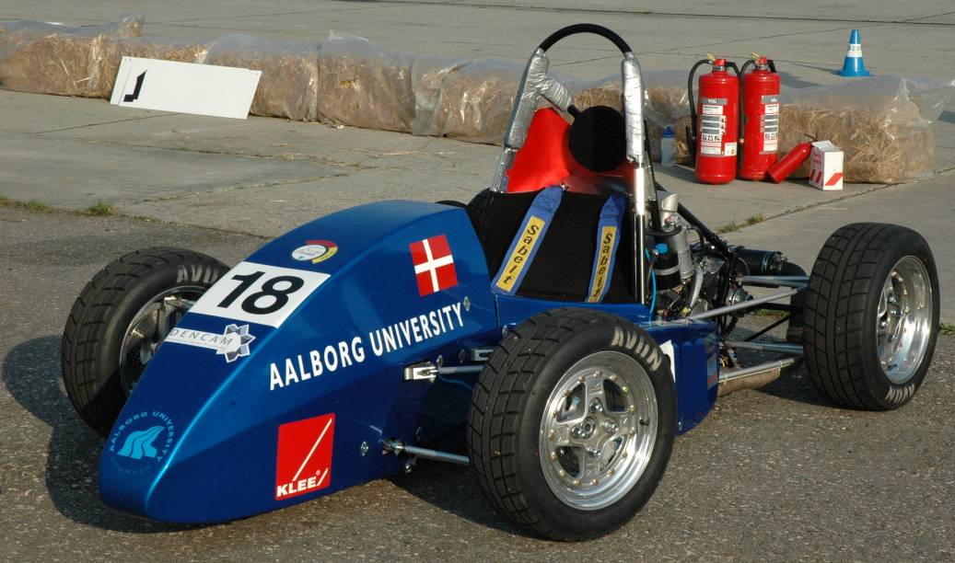
Først en lille status på personerne bag Unicorn Race Engineering.

Holdet er p.t. bestående af 24 ingeniørstuderende, hvor størstedelen er studerende fra industri og produktion retningerne. Herudover er der også en håndfuld elektronik studerende. Holdet er inddelt i forskellige grupper som har forskellige ansvarsområder fx. chassis, hjulophæng, motor osv.

Ingen konkurrencer uden bil - og hvordan er det gået med bilen?

Hen over efteråret designes de enkelte dele, som udgør racerbilen. Det hele tegnes op i 3D CAD, og sættes sammen til en virtuel racerbil. Mange af delene undergår også FEM analyse for at minimere materialemængden uden at miste den påkrævede styrke - Generelt forsøges køreegenskaberne forbedret og vægten nedsat, da mindre vægt er lig med fart. Efter design/redesign perioden går selve udformningen af bilen i gang. Sidst på vinteren begynder chassiset derfor så småt at tage form. Igennem foråret bliver dele som differentiale, uprights osv. udformet og monteret på chassiset og som tiden går, begynder man så småt at se starten på en racerbil.

Den nuværende bil - 2. generation eller kort G2 - blev bygget til at kører i Formula SAE 2007 sæsonen og var tilmeldt konkurrencer i England og Tyskland. Grundet nogle praktiske problemer med færdiggørelsen af bilen, vurderede holdet ikke at det var muligt at have bilen fuldstændig klar til England. I stedet for at satse på at nå konkurrencen i England – koncentrerede vi os om at få bilen helt færdig til konkurrencen i Tyskland.

Bilen blev færdig og vi drog til Tyskland. I Tyskland bilen teknisk godkendt - det vil kort sige at bilen er i sikkerhedsmæssig forsvarlig stand og konstruktionen overholder reglementet. Desværre gik det mindre godt da bilens støjniveau skulle testes - en test der skulle bestås før vi kunne få lov at køre. I første omgang ville motoren ikke starte. Det viste sig at være en defekt på benzinpumpen, som det dog lykkedes at lave en interimistisk reparation af. Under selve lydmålingen overskred vi den tilladte grænseværdi. Vi prøvede at rette dette problem dernede, med det viste sig ikke at være muligt med de tilstedeværende midler.
I sin nuværende form består Formula SAE konkurrencerne af to dele: En statisk del og en dynamisk del. Den statiske del af konkurrencerne omhandler de teoretiske aspekter af at serieproducere en racerbil til weekendrace.

Det hypotetiske scenarie er at et firma henvender sig til en designgruppe bestående af ingeniørstuderende, som skal designe og sælge en weekendracer. De statiske events repræsenterer således en række “møder” med virksomheden indenfor; Præsentation, Design, og Regnskab.
I præsentationen handler det om at overbevise den fiktive virksomhed om at præcis dén bil som designgruppen har konstrueret, skal produceres. Rent ud sagt handler det om, hvor lækkert man kan pakke tingene ind, og sælge sit koncept.

Design konkurrencen handler om, hvem der har bygget den ingeniørmæssigt mest overbevisende bil til det fiktive firma. Her vurderes de løsninger, som designgruppe
er kommet frem til - det kan på mange måder sammenlignes med det projektarbejde og den projekteksamen som Aalborg Universitet er kendetegnet ved. Af de statiske konkurrence er det denne holdets medlemmer er mest spændt på. Dels fordi der gives respons fra respekterede personer i bil og motorsportsindustrien og dels fordi det giver mulighed for at diskutere de løsninger, der er valgt, hvilket er meget lærerigt. Regnskabseventen gennemgår produktionsregnskabet for raceren. Det er således en kritisk gennemgang af de samlede produktionsomkostninger der er ved at producere en racer.

I den samlede bedømmelse af den statiske del lå vi midt i feltet - hvilket slet ikke er dårligt taget vores relative lille hold i betragtning og den hårde internationale konkurrence.

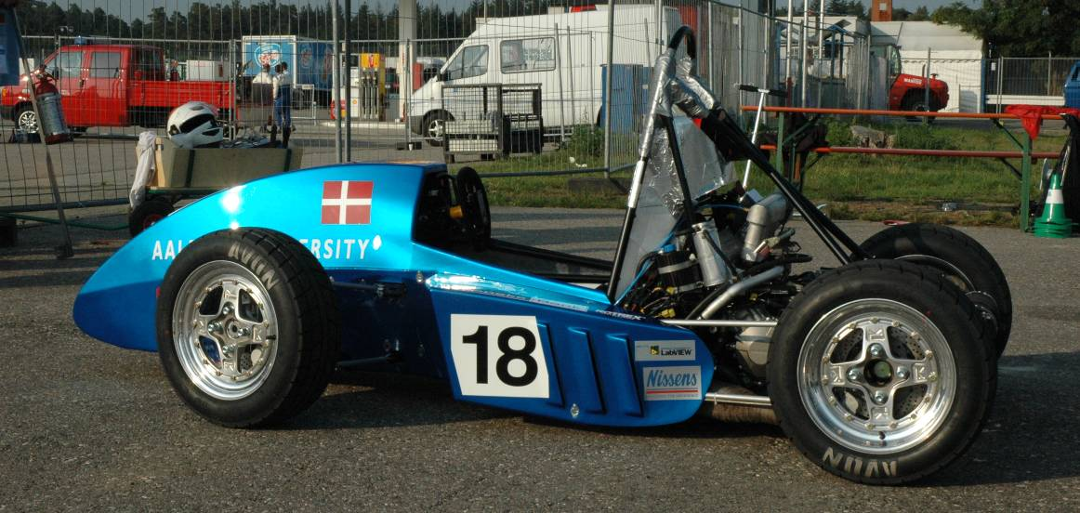

Fremtiden for holdet:

Med G2'erne har vi opnået et meget fornuftigt design, som tegner godt for den næste generation. Igennem designet af G2 og dataopsamling ved kørsel har vi gjort os mange nye erfaringer. Disse erfaringer vil givet vis resultere i en ny og stærkt forbedret G3. Det er holdets overbevisning at G3'eren vil vise sig at bliver en velkørende racer.

Vi er naturligvis meget glade for jeres bidrag til dette projekt og håber I også i fremtiden vil støtte op om projektet. Udover at gøre det muligt at opretholde et sådant projekt på Aalborg Universitet - Så er vi også blevet mere eksponeret i medierne og derved også voré sponsorer. I den seneste tid er det blevet til adskillige artikler i hovedsagligt Ingeniøren men også i 24 nordjyske, samt TV2 lokal avisen. Desuden var racerbilen at finde på HI-messen 2007; hvor en af vore sponsorer havde stillet en stand til rådighed. Dette var en fantastisk mulighed for at fremvise racerbilen - og give interesserede et indblik i teknikken bag.

Unicorn Race Engineering
Aalborg Universitet
Fibigerstræde 14
9220 Aalborg

